Unidad 6: ¡Vamos a comer!
Día 1 (durante las evaluaciones interpersonales):
- Lee la lista de platos de comida y define los COGNADOS. Lee en voz alta, practica la pronunciación correcta.
  - la ensalada
  - la sopa
  - la pizza
  - la hamburguesa
  - el sándwich
  - la pasta / el espaguetis
  - el cereal
  - el yogur
  - la fruta
  - las verduras / los vegetales

- Corta LAS FOTOS Y DESCRIPCIONES de vocabulario de las FRUTAS Y VERDURAS. Junta (group together) la foto con la descripción correcta. Chequea con unos compañeros. Cuando está perfecto, pega los papeles en una hoja de papel de color. (Colorear es opcional)

- PRACTICA EL VOCABULARIO con un compañero con estas frases:
  - ¿A ti te gusta(n) …?
  - A mí (no) me gusta(n) / encanta(n)…*
  - A mí madre/padre/hermano/a le gusta(n) / encanta(n)…
  - Yo como … mucho/poco/a veces/generalmente en la mañana/tarde/noche/verano/etc.
  - …es mi fruta/verdura favorita.
  - Yo como… en/con mi sopa/ensalada/tacos/cereal, etc.
*Usa la “n” en “gusta” y “encanta” cuando es plural.
Ejemplo: A mí me encanta el brócoli, pero no me gustan nada los guisantes.

- ESCRIBE UNA FRASE original por cada palabra de vocabulario. (tarea)

las zanahorias | las uvas | los tomates
las papas  (las patatas) | la lechuga | la cebolla
las fresas | las manzanas | las naranjas
los plátanos | la piña | el limón
las judías verdes | los guisantes | el brócoli

Son anaranjadas y largas. Son buenas para los ojos. | Hay verdes, moradas, y rojas. Son redondas. Producen jugo y vino. | Son rojos y otros colores. Técnicamente es una fruta, y es buena para usar en la salsa.
Son cafés o rojas afuera, pero blancas o amarillas adentro. Están buenas fritas. | Es verde y común en una ensalada. | Hay rojas, moradas, blancas, amarillas, y verdes. Me hacen llorar (cry) cuando las corto.
Son pequeñas y rojas, y deliciosas en el verano. | Son de muchos colores, pero rojo es el color clásico. “Una al día” dice el doctor. | Son anaranjadas y tienen mucho jugo adentro, y mucha vitamina C.
Son amarillos y largos, y muy suaves adentro. | Es tropical y amarilla. La parte exterior pica- ¡uy! | Es pequeño y amarillo o verde. Es familia de la naranja.
Son pequeñas, largas, y verdes, típicas para comer en el Día de Acción de Gracias. | Son pequeños, redondos, y verdes. Es una comida típica para los bebés. | Es verde y muy bueno para el cuerpo. Es como un árbol pequeño.

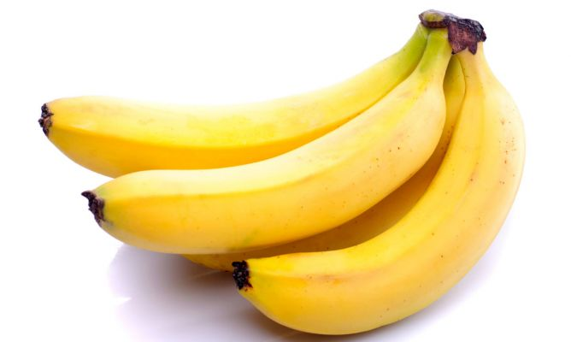 | 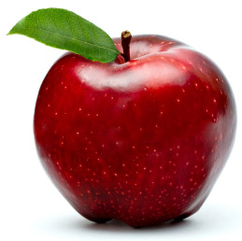 | 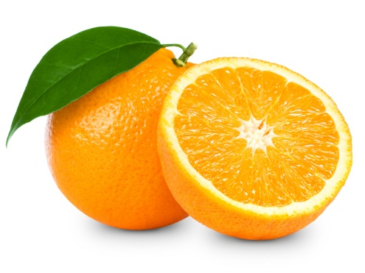
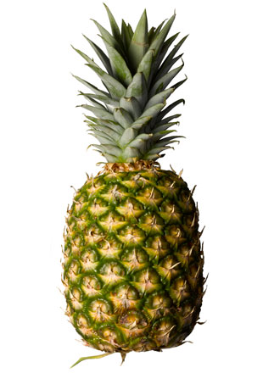 | 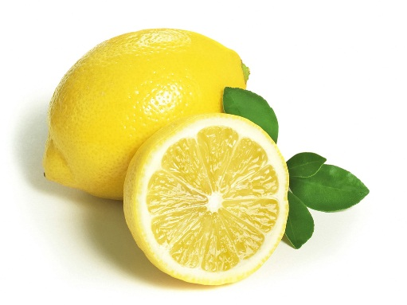 | 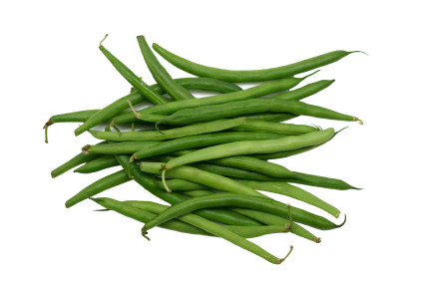
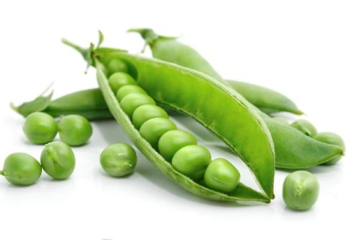 | 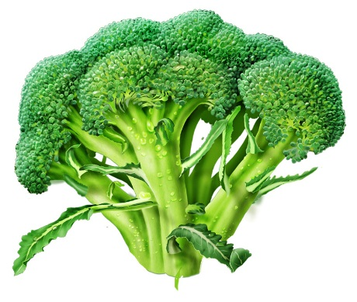 | 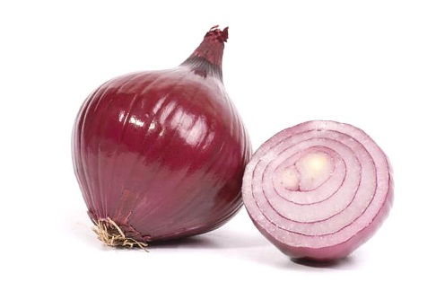
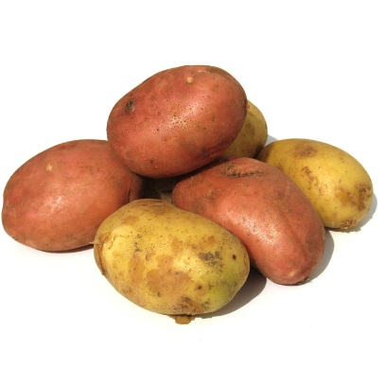 | 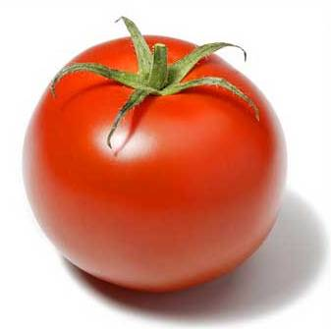 | 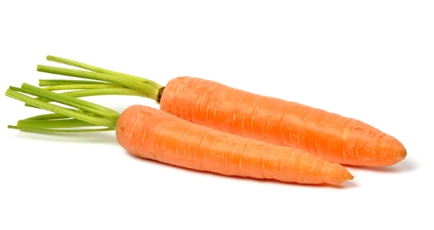
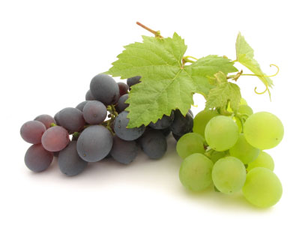 | 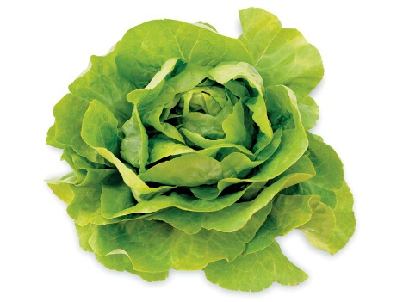 | 